Prévalence du paludisme chez les enfants de moins de 5 ans à Bukavu
Auteur : Organon Data Solutions
Date : 2026
Organon Data Solutions — Bukavu

1. Contexte et objectifs

Contexte
Le paludisme constitue l'une des principales causes de mortalité infantile en République Démocratique du Congo. Cette étude analyse sa prévalence chez les enfants de moins de 5 ans dans trois quartiers de Bukavu : Bagira, Kadutu et Ibanda.

Objectifs
Estimer la prévalence du paludisme dans la population pédiatrique de Bukavu. Identifier les facteurs associés — quartier de résidence, sexe, taux d'hémoglobine. Décrire le profil clinique des cas positifs.

Population cible
Enfants âgés de 6 à 59 mois consultés dans les centres de santé des quartiers Bagira, Kadutu et Ibanda, Bukavu — RDC.

2. Méthodologie

Source des données
Données collectées par Organon Data Solutions. Test de diagnostic rapide (TDR) utilisé comme critère de confirmation. Taille de l'échantillon : 30 patients.

Traitement des données
Indicateur | Valeur
Lignes avant | 30
Lignes après | 30
Doublons supprimés | 0
Lignes vides supprimées | 0

3. Résultats

3.1 Statistiques descriptives — Variables numériques
Variable | N | Moyenne | Médiane | Éc.-type | Min | Max | Outliers
id | 30 | 15.5 | 15.5 | 8.803 | 1 | 30 | 0
age_mois | 30 | 28.3 | 27.0 | 15.066 | 6 | 54 | 0
hemoglobine | 30 | 9.5 | 8.85 | 2.137 | 6.5 | 12.6 | 0

3.2 Statistiques descriptives — Variables catégorielles
Variable : sexe
Modalité | Effectif | Pourcentage
M | 15 | 50.0%
F | 15 | 50.0%
Variable : quartier
Modalité | Effectif | Pourcentage
Bagira | 10 | 33.3%
Kadutu | 10 | 33.3%
Ibanda | 10 | 33.3%
Variable : test_tdr
Modalité | Effectif | Pourcentage
Positif | 18 | 60.0%
Negatif | 12 | 40.0%
Variable : resultat
Modalité | Effectif | Pourcentage
Paludisme | 18 | 60.0%
Sain | 12 | 40.0%
Variable : hospitalise
Modalité | Effectif | Pourcentage
Non | 19 | 63.3%
Oui | 11 | 36.7%

3.3 Visualisations
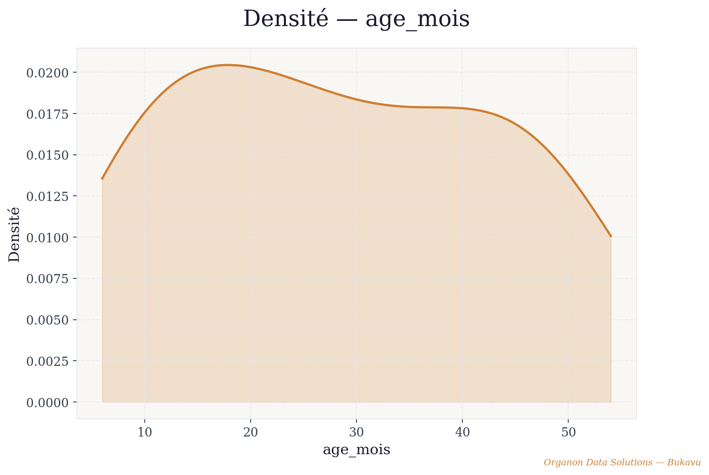
age_mois_densite.png

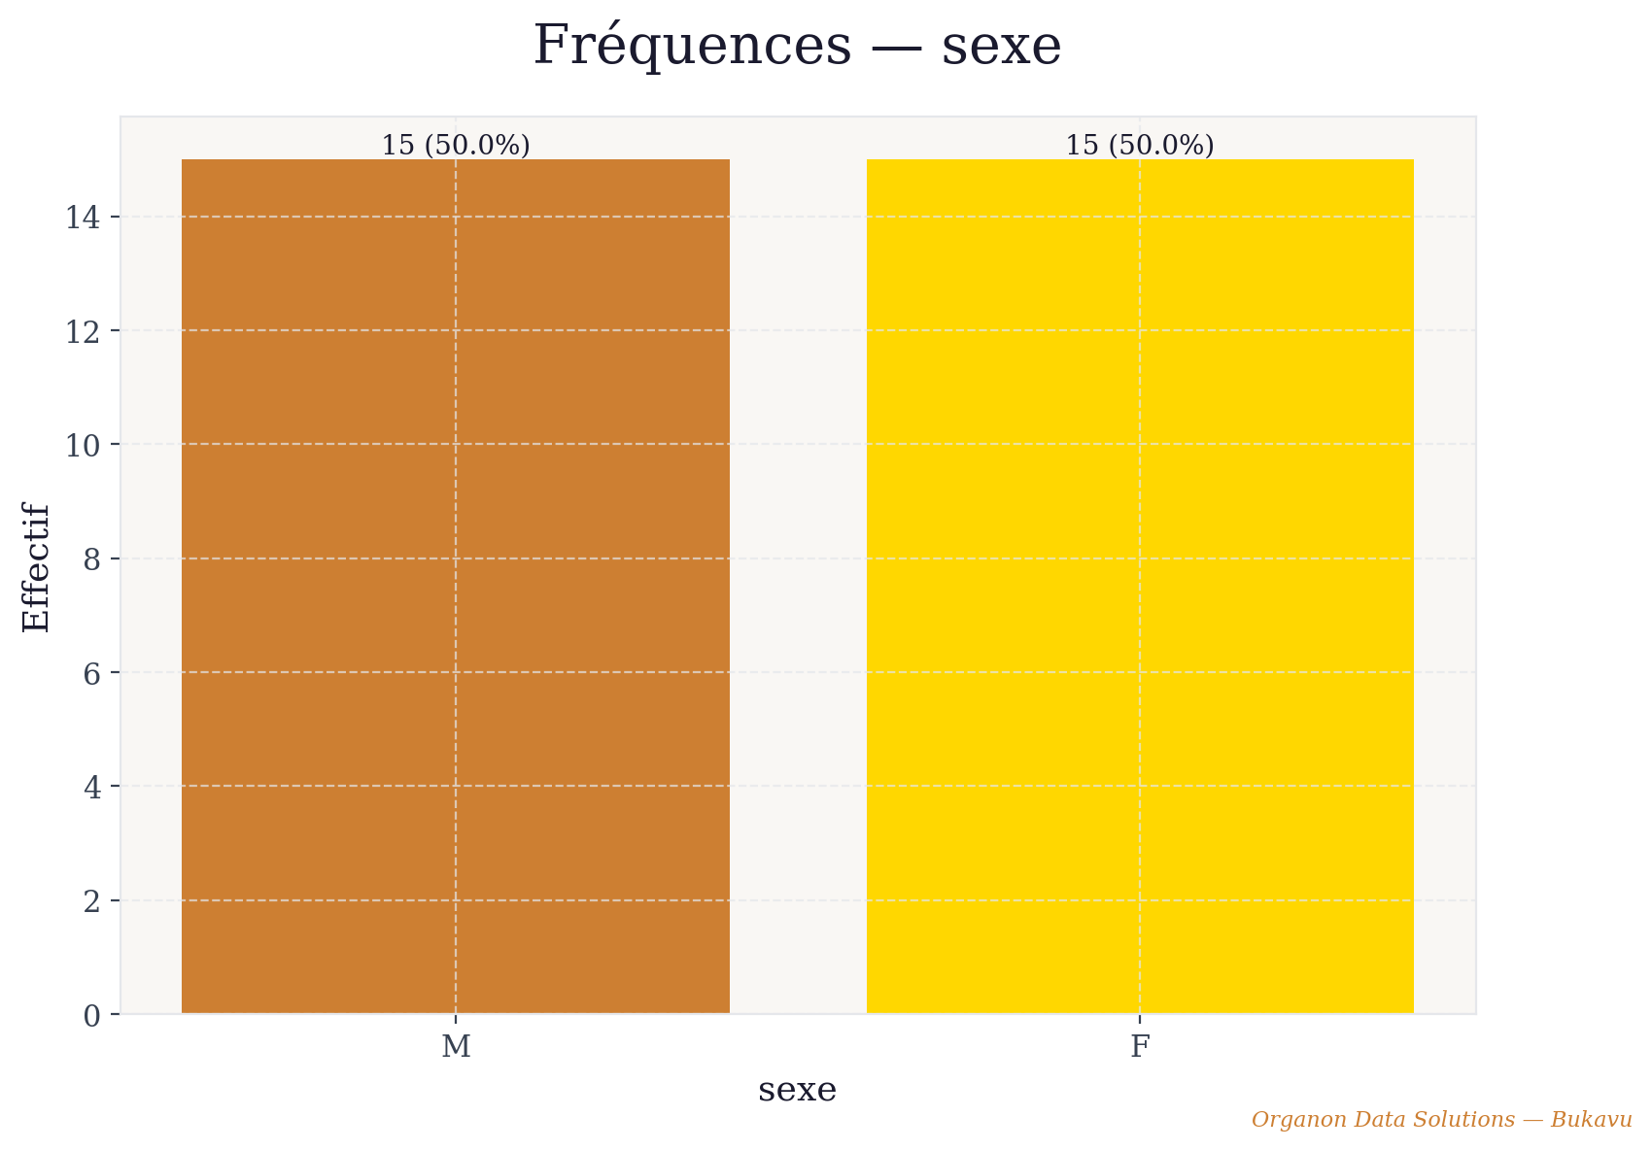
sexe_barres_vert.png

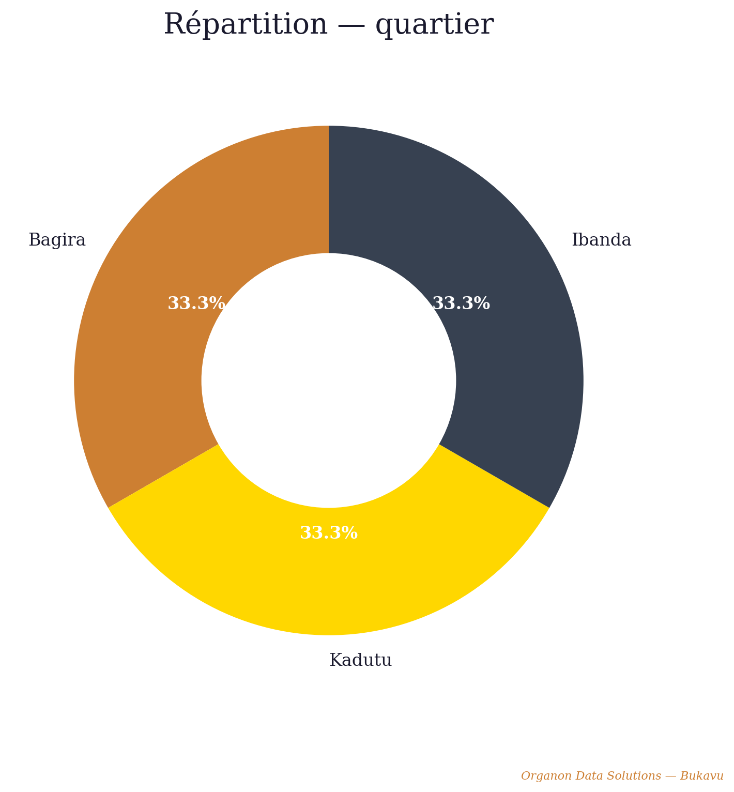
quartier_donut.png

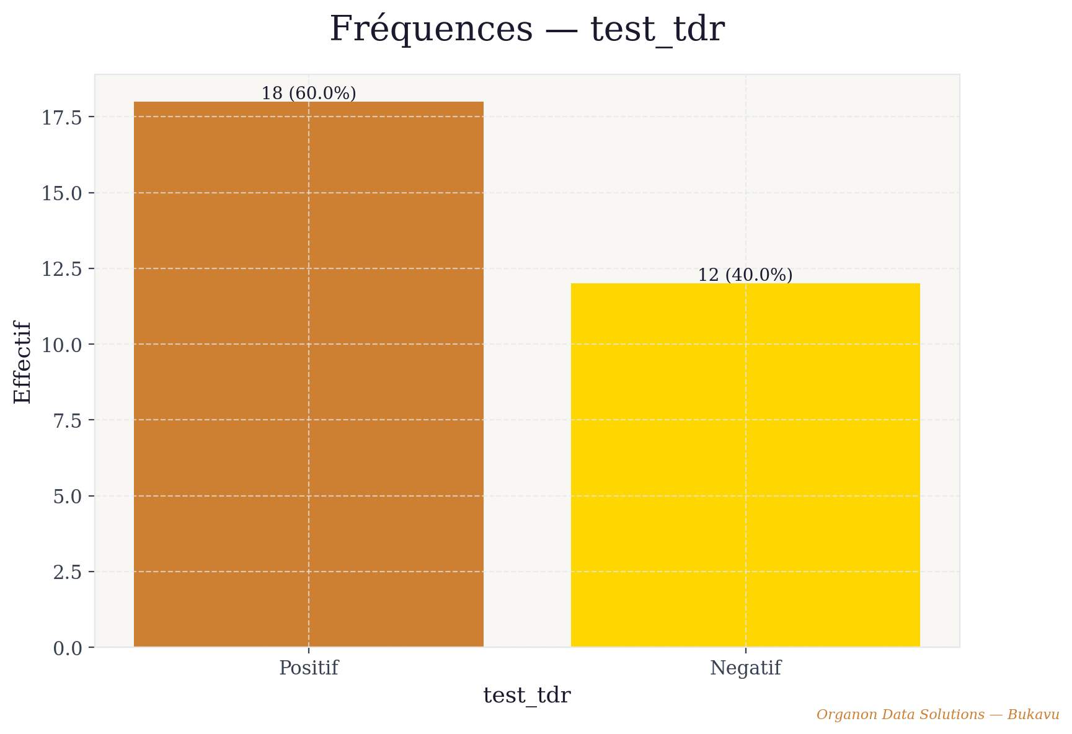
test_tdr_barres_vert.png

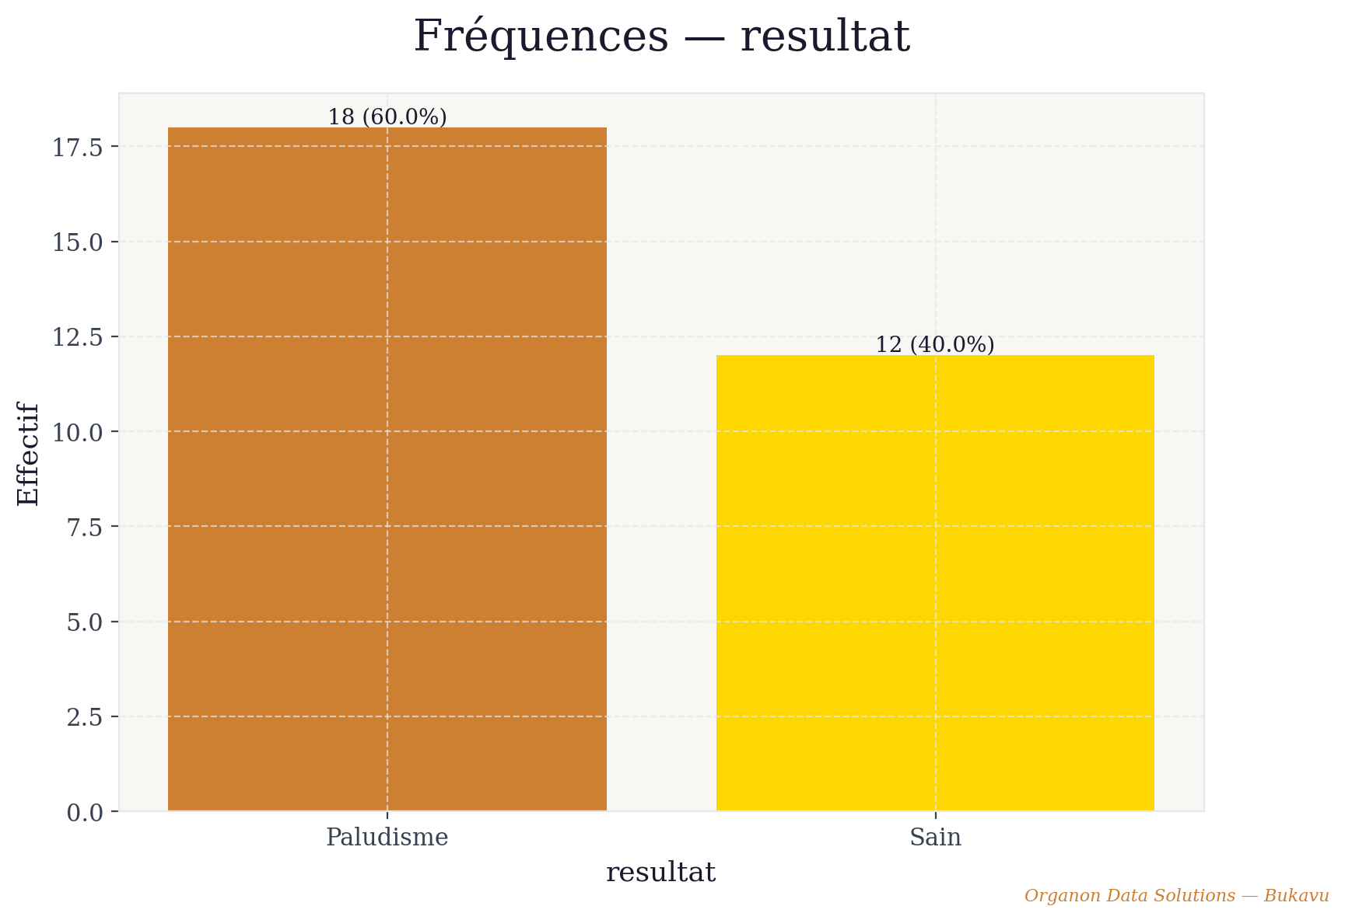
resultat_barres_vert.png

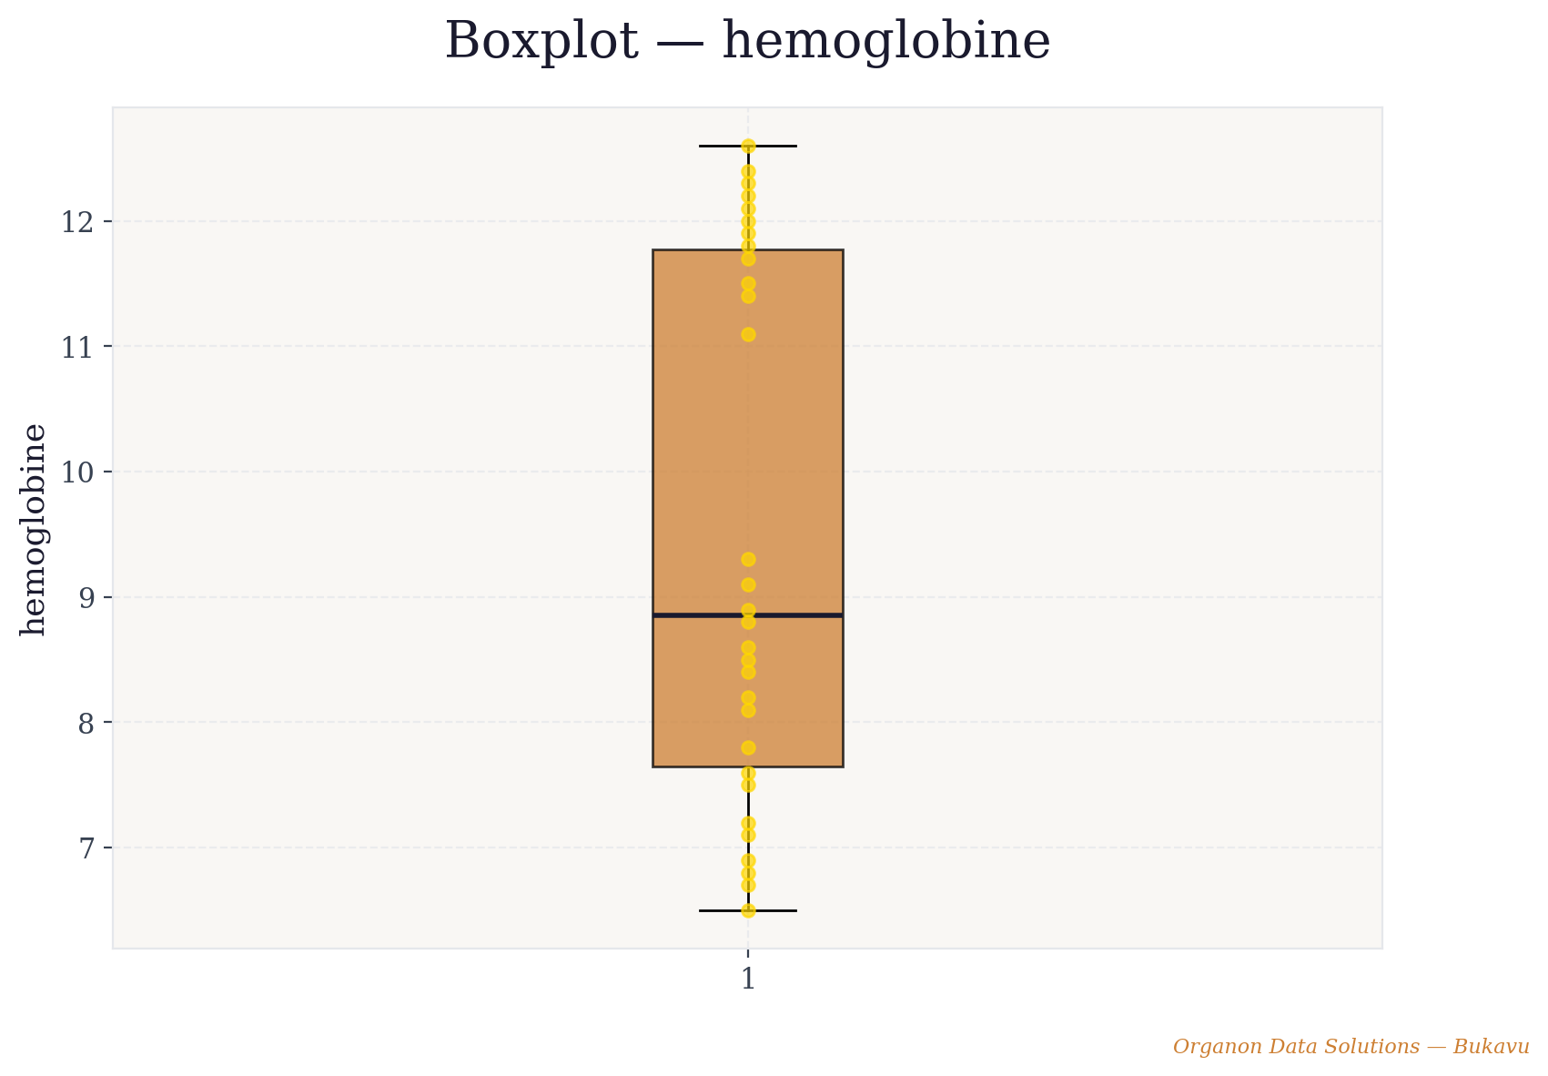
hemoglobine_boxplot.png

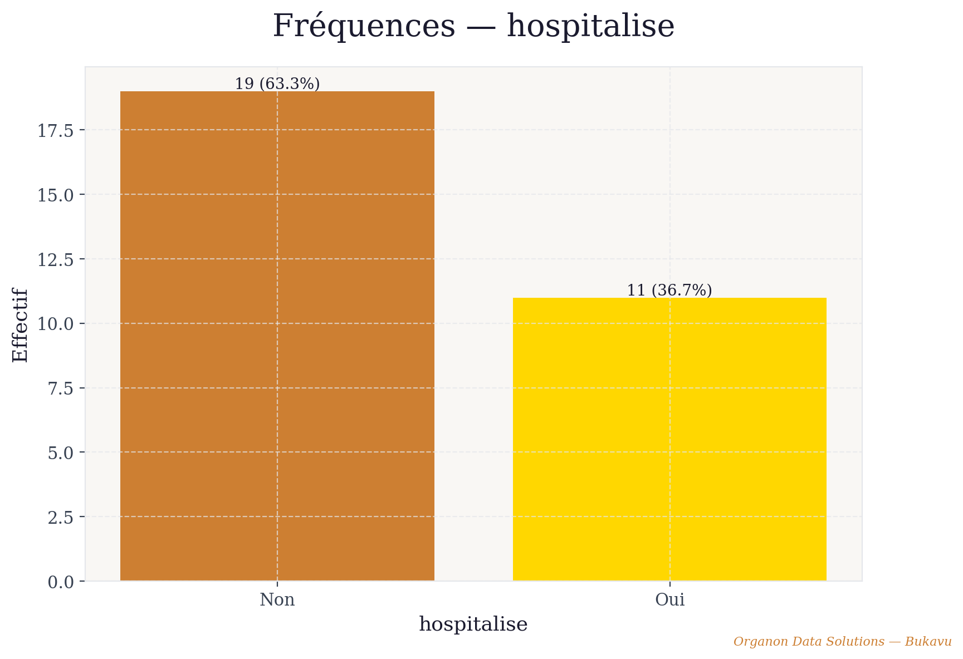
hospitalise_barres_vert.png

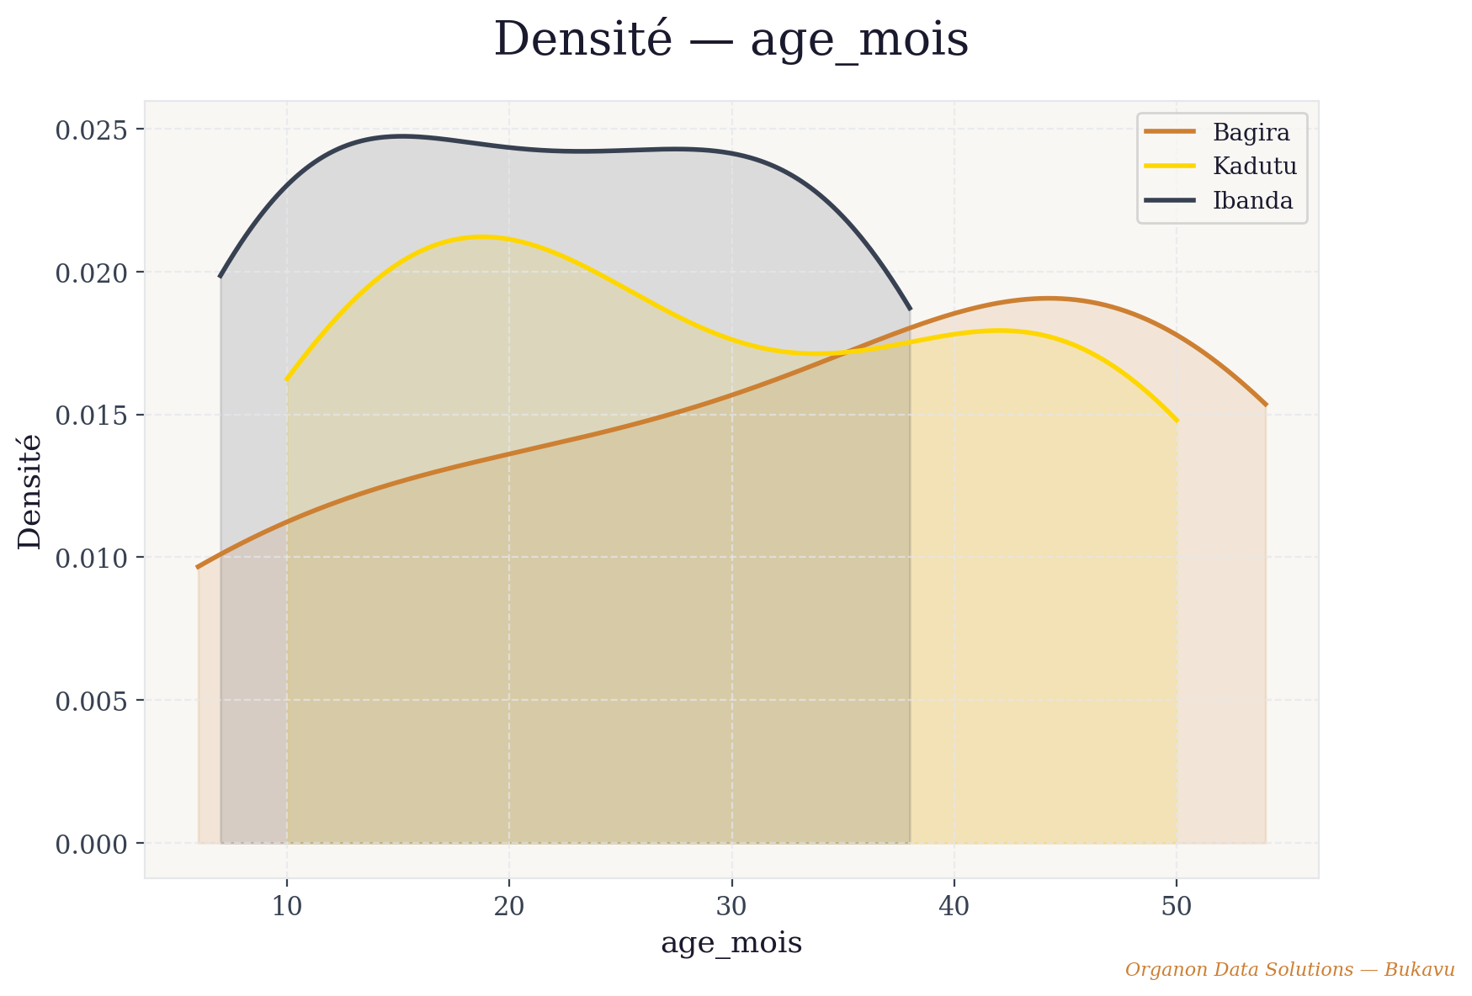
age_mois_par_quartier_densite.png

4. Interprétation

id
Distribution approximativement symétrique.

age_mois
Distribution approximativement symétrique.

hemoglobine
Distribution approximativement symétrique.
Ces résultats confirment une charge palustre élevée dans la population pédiatrique de Bukavu, cohérente avec les données épidémiologiques de la région des Grands Lacs. Une attention particulière devrait être portée au quartier de Bagira qui concentre le plus grand nombre de cas positifs.

5. Annexes
Les données complètes nettoyées sont disponibles dans le fichier Excel joint.

Organon Data Solutions — Bukavu
Rapport généré le 2026

